Nikolaus Hölzl wird alleiniger Geschäftsführer bei HURCO

Pliening, 6. Januar 2026

Nach einem Jahr im Führungs-Duo übernimmt Nikolaus Hölzl ab Januar 2026 die alleinige Leitung der HURCO Werkzeugmaschinen GmbH. Sein bisheriger Mitgeschäftsführer Michael Auer geht in den Ruhestand. Rund 16 Jahre stand er an der Spitze des Unternehmens.

Hölzl kennt Branche und Unternehmen bestens. Als Wirtschaftsingenieur Maschinenbau startete er seine berufliche Laufbahn in der Baugruppenmontage und bringt eine inzwischen langjährige Erfahrung im internationalen Vertrieb mit: Zehn Jahre war er bei HURCO als Sales-Direktor für die Exportmärkte in Zentral- und Osteuropa sowie in Spanien, Portugal und der Türkei verantwortlich, bevor er im vergangenen Jahr in die Geschäftsführung einstieg.

„In den vergangenen zwölf Monaten hat Michael Auer seine langjährige Expertise mit mir geteilt und mich damit auf dem Weg in die alleinige Verantwortung perfekt begleitet“, bedankt sich Hölzl bei seinem Vorgänger. Der neue Geschäftsführer setzt grundsätzlich auf einen kollegialen Führungsstil. Darin sieht er die Voraussetzung für eine Unternehmenskultur, die Kundenzufriedenheit immer und überall in den Mittelpunkt stellt. In diesem Zusammenhang ist für ihn auch die optimale Nutzung des Maschinenpotenzials durch praxistaugliche Automatisierungslösungen für Kleinserien ein Schlüsselfaktor. „Wir sehen uns als Partner, der Lohnfertigern im Alltag flexibel zur Seite steht. Das ist die Stärke unserer Marken HURCO und TAKUMI. Deshalb blicken wir zuversichtlich auf das kommende Jahr, auch wenn die Rahmenbedingungen herausfordernd bleiben werden“, betont Nikolaus Hölzl.

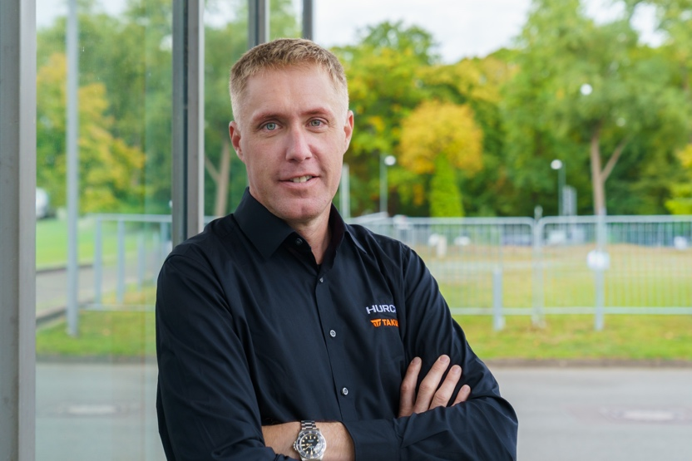

Nikolaus Hölzl ist seit Anfang 2026 alleiniger Geschäftsführer bei Hurco. (© HURCO)

Über HURCO
HURCO Companies Inc. ist ein führender Hersteller von Werkzeugmaschinen mit Sitz in Indianapolis/USA. 1968 gegründet, umfasst das Portfolio hochperformante CNC-Fräs- und -Drehzentren. Die Maschinen der Kernmarke HURCO sind dabei immer mit der eigenen Steuerung „WinMax“ ausgestattet. Da HURCO auch individuell abgestimmte Software-, Automations- und Handlingsysteme liefert, erhält der Anwender Fertigungssysteme „ready to produce“ aus einer Hand. HURCO betreibt eigene Fertigungsstätten in den USA, Taiwan und Italien. Ein dichtes Netz von Vertriebsniederlassungen in den USA, China, Indien, Singapur, Südafrika, Italien, Frankreich, England, Polen und Deutschland bietet zudem umfassenden anwendungstechnischen Support und Kundendienst. – www.hurco.com

Europa gehört mit Nordamerika und Asien zu den strategischen Hauptmärkten von HURCO Companies. Damit nimmt die HURCO Werkzeugmaschinen GmbH mit Sitz in Pliening bei München eine Schlüsselstellung im Unternehmen ein: Von hier aus werden der Vertrieb sowie der Support und Kundendienst in fast ganz Europa gesteuert. Dies gilt nicht nur für Maschinen der Marke HURCO und Automationslösungen mit dem Roboterarm ProCobots, sondern auch für die Produkte der Marke TAKUMI, die seit 2015 mit zum Konzern gehört. HURCO Werkzeugmaschinen GmbH wurde 1988 gegründet und beschäftigt heute rund 100 hochqualifizierte Mitarbeiter. – www.hurco.de

Kontakt:
HURCO Werkzeugmaschinen GmbH
Gewerbestraße 5 a, 85652 Pliening
Alexandra Banek
Phone +49 89 905094 29
abanek@hurco.de

